Chers parents,
Toute l'équipe éducative vous remercie par avance de votre générosité qui permettra de réaliser des projets pédagogiques et éducatifs et d'organiser des sorties afin d’enrichir le parcours scolaire de votre enfant.
La participation financière de la famille est un geste coopératif librement consenti.
Le montant de votre participation est donc laissé à votre libre appréciation.
Coopérativement
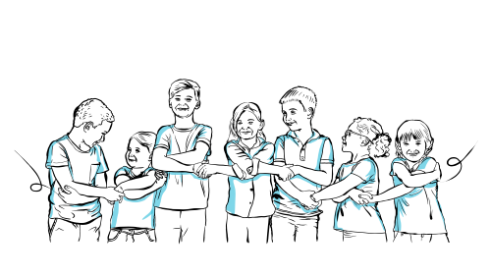
L'équipe enseignante de l’école

Images à incruster



